Undervisningsmateriale til bioteknologi og enzymer

Artikel: Svampen på toiletbrættet, 5/2011 s. 24-27.

Fag: Biologi B+A og Bioteknologi A

Udarbejdet af Lone Als Egebo, Hasseris Gymnasium, juni 2018, for Aktuel Naturvidenskab

Artiklens anvendelse
Artiklen kan fx læses som optakt til et forløb om bioethanol eller om enzymer. Kræver ingen særlige forudsætninger. Hvis eleverne ikke har dyrket mikroorganismer eller arbejdet med svampe, kan læreren indledningsvis tage en snak med eleverne om de fem viste fotos øverst på s. 25.

Arbejdsspørgsmål
- Hvilke særlige egenskaber har svampen fra toiletbrættet, og hvorfor efterspørges disse egenskaber?
- Hvorfor mener man, at plantebiomasse er en bæredygtig ressource?
- Hvad er et raffinaderi? Og hvad er forskellen på et olieraffinaderi og et bioraffinaderi?
- Hvilke dele af planters biomasse anvendes på et bioraffinaderi? Hvilke kemiske forbindelser består disse dele af? Inddrag boks 1 i svaret.
- Hvilken funktion har enzymer i et bioraffinaderi og hvilke processer indgår de i? Inddrag figur øverst s. 26.
- Hvilke krav stilles til enzymer, der skal bruges i et bioraffinaderi?
- Hvordan kan produktion af enzymer til bioraffinaderi gøre billigere og bedre?

Supplerende arbejdsspørgsmål (hvis man har haft om enzymer i forvejen)
- Svampe er vigtige enzymproducenter i industrien. Argumenter for hvilken hovedtype de enzymer, de hovedsaligt producerer tilhører. Inddrag boks 2 (s. 26 nederst) og figur 1 (s. 27) i svaret.
- Hvad er forskellen på funktionen af de tre enzymer cellebiohydrolase, endoglukanase og beta-glucosidase?
- Hvor i bioraffinaderiet indgår disse enzymer, og hvorfor er det vigtigt at de alle tre er til stede?

Videre arbejde
Det vil være oplagt at fremstille 2. generations bioethanol. Det kræver at man kan anvende stofmængdeberegninger. Man kan bruge nedenstående vejledning.

Fra halm til bioethanol

af Lone Als Egebo
Bioethanol er et CO₂-neutralt brændstof der fremstilles ud fra biomasse produceret ved fotosyntese. Råstofferne er forskellige carbohydrater. Man skelner mellem første og anden generations bioethanol.
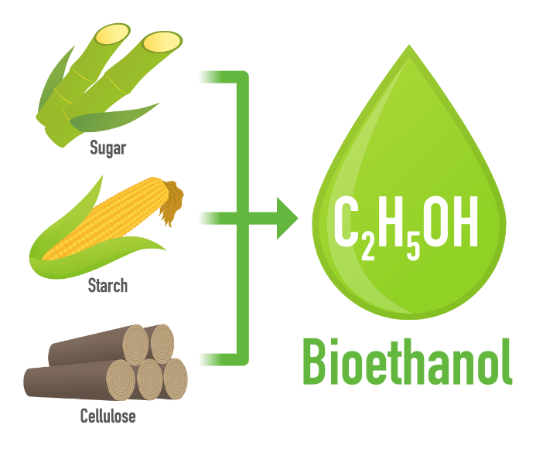
Første generations bioethanol producers ud fra fx sukkerør og sukkerroer, der indeholder let omsættelige carbohydrater som sucrose, eller ud fra fx korn, majs og rodfrugter, der indeholder polysaccharidet stivelse.
Anden generations bioethanol produceres ud fra fx træ, halm og papir, der indeholder svært omsættelige carbohydrater som fx polysaccharidet cellulose.
Anden generations bioethanol anses for at være mere etisk forsvarligt at anvende, da udgangsmaterialerne ikke kan anvendes som føde og i mange tilfælde er affaldsprodukter.
Figur 1. Tre typer af biomasse der kan omdannes til bioethanol. Illustration: Shutterstock.
Figur 1 viser de tre typer af biomasse, der kan omdannes.
Produktion af bioethanol kræver en række procestrin, som vist i figur 2:
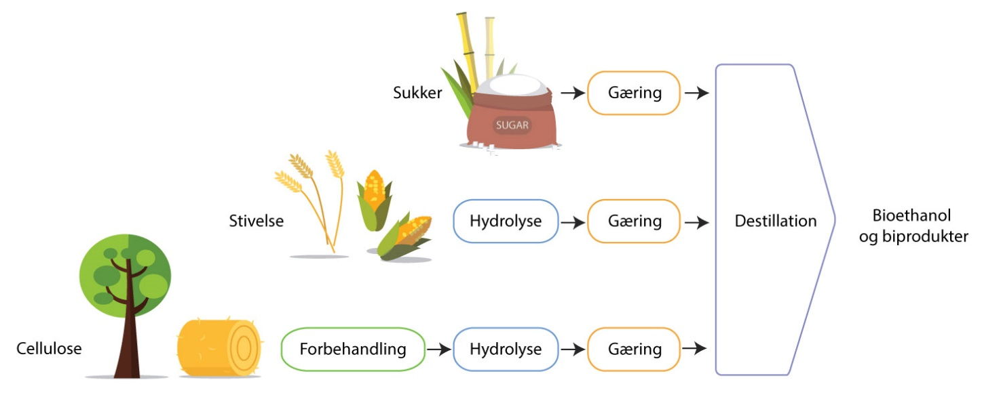
Figur 2. Procestrin ved produktion af bioethanol. Grafik: Michelsen Arts efter Lone Als Egebo.

Fremstilles bioethanolen ud fra fx halm kræver det en forbehandling med kogning i syre under højt tryk, idet cellulose er bundet sammen med andre stort set ikke-nedbrydelige stoffer som hemicellulose og lignin fra cellevæggene i plantematerialet. Dernæst skal den frigivne cellulose nedbrydes til glucose ved hjælp af en hydrolase (enzymet Celluclast fra Novozymes). Så skal glucose fermenteres til bioethanol ved hjælp af gærceller, og endelig skal bioethanolen ved destillation oprenses til ca. 95 % ethanol, hvilket er den højeste renhed der kan opnås i et gymnasielaboratorium.

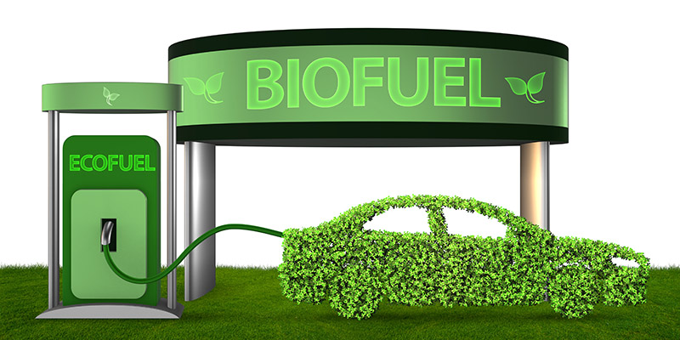
Figur 3. Biofuel
Illustration: Colourbox

Formål
At fremstille bioethanol ud fra halm ved syrekogning, hydrolyse og gæring
At oprense bioethanol ved destillation

Forbehandling af halm (Kogning og syrehydrolyse)
Delformål:
At nedbryde cellevæggens lignocellulose til lignin, hemicellulose og cellulose vha af kogning under tryk samt syrehydrolyse.

Materialer pr. gruppe:
Fælles: Vægt, autoklave
Sakse
Bluecapflaske m. låg, 500 mL og 1L
Bægerglas, 600 mL
Målekolbe m. prop 500 mL
pH-elektrode
Magnetomrører + magnet
Engangspipette
Mikropipette + spids til 1000 μL
Pc med Logger Pro
Halm
Koncentreret svovlsyre (læs H- og P-sætninger inden brug!)
Citronsyre (læs H- og P-sætninger inden brug!)
2 Pufferopløsninger, fx pH 4 og 7.
2 M NaOH (læs H- og P-sætninger inden brug!)

Fremgangsmåde:
- Halm klippes i bittesmå stykker, og der afvejes 15 g.
- En bluecapflaske fyldes med 300 mL hanevand, og der tilsættes forsigtigt 1,5 mL koncentreret svovlsyre.
- Halmen overføres til 1 L bluecapflasken, og låget skrues løst på.
- Flasken med indhold autoklaveres i 1 time ved 120 ºC. Imens fremstilles 500 mL citronsyrepuffer.
- Opløs 10 g citronsyre i demineraliseret vand til 500 mL. Anvend bægerglas og en del af vandet først, og derefter målekolben.
- Hæld opløsningen tilbage i bægerglasset til justering af pH.
- Start Logger Pro på en pc, og kalibrer pH-elektroden (to-punktskalibrering)
- Anbring bægerglasset med opløsningen af citronsyre på en magnetomrører med en magnet.
- Mål pH og indstil pH-værdien til 5 med 2 M NaOH (Brug engangspipette).
- Opløsningen gemmes til senere.

Enzymatisk hydrolyse
Delformål:
At nedbryde cellulose til glucose og hemicellulose til xylose vha enzymblandingen Celluclast. (Lignin er ikke-nedbrydeligt).

Materialer pr. gruppe:
Fælles: Rystevandbad 50 ºC.
pH-elektrode
Magnetomrører + magnet
Engangspipette
Mikropipette + spids til 5000 μL
Si
Pc med Logger Pro
Halm efter kogning og syrehydrolyse (fra dag 1)
Citronsyrepuffer (fra dag 1)
2 Pufferopløsninger, fx pH 4 og 7.
2 M NaOH (læs H- og P-sætninger inden brug!)
Celluclast
Glucose-strips

Fremgangsmåde:
- Start Logger Pro på en pc, og kalibrer pH-elektroden (to-punktskalibrering)
- Anbring flasken med den kogte halmopløsning på en magnetomrører med en magnet.
- Mål pH og indstil pH-værdien til 4,8 med 2 M NaOH (Man kan roligt starte med at tilsætte 10 mL 2 M NaOH, derefter dråbevis med engangspipette).
- Det forbehandlede substrat (halmen) hældes nu gennem en fin si og skylles et par gange med vand for at fjerne salte o.l.
- Den skyllede masse kommes tilbage i bluecapflaske (som også er skyllet!) og 500 mL citronsyrepuffer tilsættes.
- Tilsæt derefter 5 mL Celluclast og luk flasken. Ryst grundigt.
- Mål koncentrationen af glucose vha en glucose-strip, c_{glucose før hydrolyse}. Brug procentværdien og angiv i g/L
- Flaskerne placeres nu i rystevandbad ved 50 º C i mindst 4 døgn. Jo længere tid jo bedre.
- Efter mindst 4 døgn måles koncentrationen af glucose vha en glucose-strip, c_{glucose efter hydrolyse}. Brug procentværdien og omregn til g/L.
- Beregn massen (m) af glucose, der er dannet ud fra 15 g halm. Husk at opløsningens volumen (V) er 500 mL.

Resultater
Enzymatisk hydrolyse | c_{glucose før hydrolyse} | c_{glucose efter hydrolyse} | m_{glucose efter hydrolyse}

Dag 3 Fermentering
Ud fra 15 g halm har man typisk fået et udbytte af glucose på 3-5 g. Da det er en meget lille mængde at fermentere, skaleres nu op nu, og til sidst i forsøgsrækken beregnes hvor meget glucose og dermed hvor meget ethanol, der kan dannes ud fra en bigballe halm med en vægt på 550 kg.

Delformål:
At fermentere til glucose til bioethanol vha gærceller.

Materialer pr. gruppe:
Engangspipette
prop med gærrør
Konisk kolbe (250 mL)
Måleglas (100 mL eller 250 mL)
Glucose monohydrat (C₆H₁₂O₆·H₂O)
Gær
BTB

Fremgangsmåde:
- Afmål 120 mL vand i et måleglas.
- Afvej 25,0 g glukose monohydrat, og opløs det i de 120 mL vand i en 250 mL konisk kolbe.
- Tilsæt 10 g gær, som smuldres noget inden tilsætningen.
- Forsyn kolben med prop, og aftør det hele udvendigt, så det er helt tørt. Vej dette system så nøjagtigt som muligt (m_{før gøring}).
- Hæld vand + en smule BTB i gærrøret, sæt det i proppen, og placer kolben i laboratoriet ved stuetemperatur til næste lektion.
- Iagttag at gæringen begynder, og følg processen indtil gæringen ophører.
Næste lektion:
- Vej igen kolben med prop (m_{efter gæring}). Lad være med at ryste kolben, og husk også at gærrøret ikke skal vejes med.

Resultater
Fermentering | m_{før gæring} (dag 3) | m_{efter gæring} (dag 4)

Efterbehandling
- Beregn hvilken masse af ethanol og CO₂, der ifølge reaktionsskemaet for ethanolgæring teoretisk set kan dannes ud fra 25 g glucose (teoretisk udbytte).
- Beregn kolbens vægtændring, og forklar hvad vægtændringen skyldes.
- Beregn ud fra kolbens vægtændring, hvor meget glucose der er omdannet, og hvor meget ethanol man derfor kan forvente der er dannet (praktisk udbytte).
- Beregn det forventede ethanolindhold i vol %. (Ethanols densitet er 0,789 g/mL)
- Beregn udbytteprocenten.
- Udbyttet bliver mindre end 100 %, forklar hvad det kan skyldes.

Destillation
Delformål:
At oprense ethanol fra blandingen ved hjælp af destillation

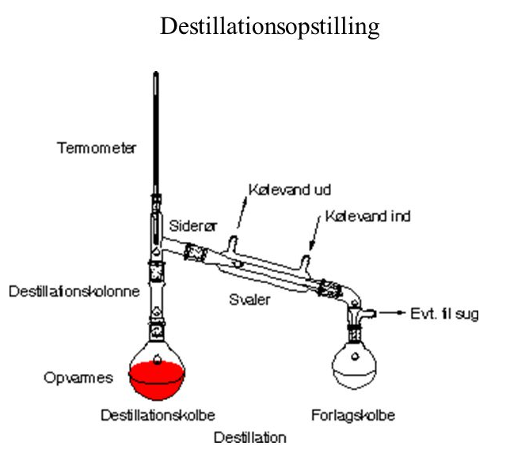
Materialer pr. gruppe:
Destillationsudstyr
Stativ + klemmer.
Bunsenbrænder.
Pimpsten.
Termometer
Målekolbe + prop (25 mL)
Måleglas (100 mL)
Opløsning med fermenteret halm (dag 3).

Fremgangsmåde:
- Vej en 25 mL målekolbe med prop, m_{før destillation}
- Afmål præcis 100 mL af den fermenterede blanding til en rundkolbe.
- Tilsæt pimpsten og saml destillationsopstillingen. Få den godkendt af din lærer.
- Start destillationen. Når temperaturen er steget til ca. 98 ºC, kan man regne med at alt ethanol er destilleret over, og destillationen afbrydes.
- Fyld målekolben helt op til stregen med demineraliseret vand og vej den med prop, m_{efter destillation}.

Resultater
Destillation | m_{før destillation} | m_{efter destillation}.

Efterbehandling
- Beregn densiteten af ethanol/vand-blandingen.
- Brug nedenstående forskrift til at bestemme indholdet af ethanol i vol % i ethanol/vand-blandingen.

- Beregn indholdet af ethanol i vol % i den fermenterede flaske.
- Sammenlign det forventede indhold af ethanol i vol% (beregnet før destillation) med det beregnede indhold i den fermenterede flaske i punkt 3.
- Forklar årsager til afvigelse.

Beregninger i forhold til en bigballe
Figuren nedenfor viser en rundballe halm, som vejer ca. 550 kg.
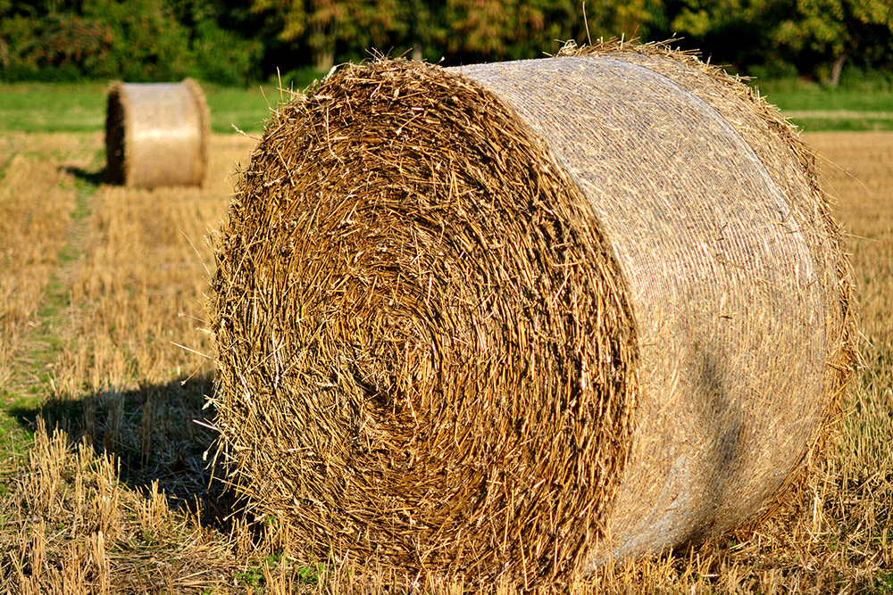
Rundballe
Foto: Colourbox
- Beregn ved hjælp af resultaterne fra den enzymatiske hydrolyse, massen af glucose der kan dannes efter kogning, syrehydrolyse og enzymatisk hydrolyse af en bigballe halm.
- Beregn ved hjælp af resultaterne fra fermenteringen hvilket massen af glucose man kan forvente efter fermentering af en bigballe (praktisk udbytte), idet det antages at den procentvise forskel mellem teoretisk og praktisk udbytte er den samme som i jeres forsøg.
- Beregn hvor stor en masse ethanol det vil svare til.
- Beregn hvor mange liter ethanol der således kan produceres ud fra en bigballe på 550 kg.
- Vurder potentialet i fremstilling af bioethanol ud fra halm.

Rapportskrivning – Produktion af bioethanol
I skal i grupper eller enkeltvis aflevere en rapport over databehandlingen i jeres forsøgsrække. Rapporten skal indeholde følgende overskrifter:

Indledning
Her præsenterer I kort gæringsprocessen samt hvad formålet er med destillationen.

Efterbehandling fermentering
Her vil være et resultatskema, samt beregninger, som angivet i efterbehandlingen. Til sidst diskuteres resultaterne under inddragelse af fejlkilder.

Efterbehandling destillation
Her vil være et resultatskema, samt beregninger, som angivet i efterbehandlingen. Til sidst diskuteres resultaterne under inddragelse af fejlkilder.

Konklusion
Her tager I stilling til om formålet (At fremstille bioethanol ud fra halm ved syrekogning, hydrolyse og gæring + At oprense bioethanol ved destillation) er opfyldt, og jeres resultater præsenteres her.

Beregninger i forhold til en bigballe
Her laver I beregninger som beskrevet, og vurderer potentialet i fremstilling af bioethanol ud fra halm i større skala.

